Keycloak Remote User Authentication
User Storage SPI

The goal of this section is to show you how to implement, how to package and how to deploy the user storage to keycloak. គេធ្វើចឹងដើម្បីធ្វើការ Isolad
ពី User from Keyloak to the Spring boot

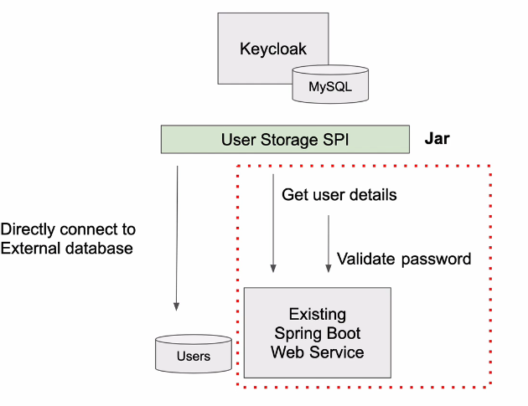
How to configure keyloak server to read user authentication details from a remote storage យើងមាន User សម្រាប់ហើយ ចង់ប្រើប្រាស់ Keyloak ដើម្បីធ្វើការ Authentication.

- Spi : Service provider interface

យើងអាចធ្វើការ implementation with keyloak ដោយប្រើ SPI មានន័យថាក្នុង Spring boot យើងអាចធ្វើការ Implement (User Storage SPI) ដើម្បីអោយ
project យើងអាចធ្វើការ Authenticate from the keyloak បាន​

